附件1
抚远市经济困难失能老年人等群体
集中照护服务组织入住流程图

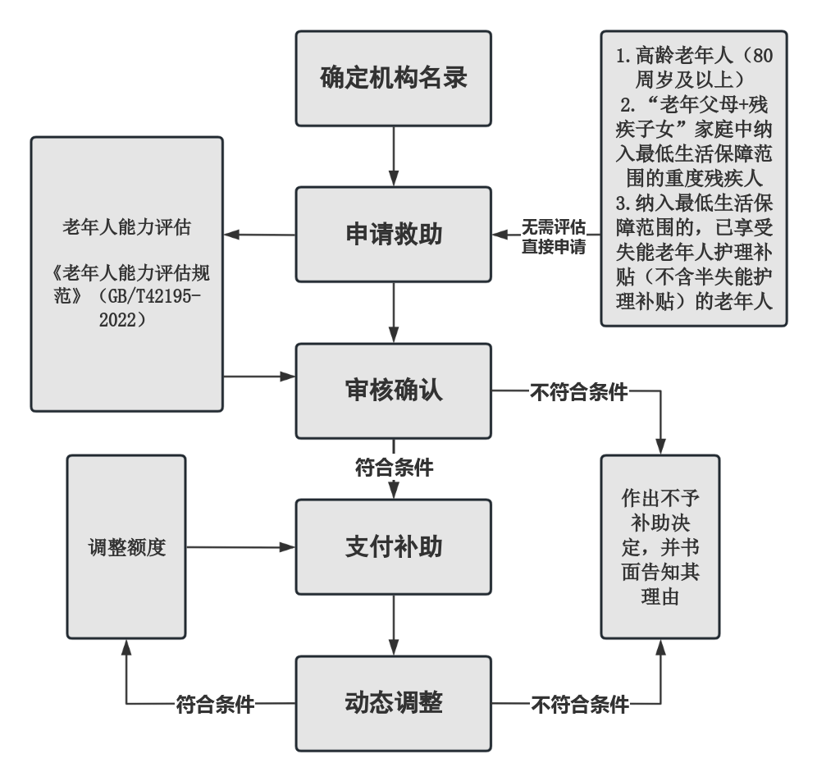

附件2：
抚远市经济困难失能老年人等群体集中照护申请表
申  请  人 | 姓名 |  | 性别 |  |  | 年龄
申  请  人 | 身份证号码 |  | 联系电话
申  请  人 | 户籍地址
申  请  人 | 每月领取最低生活保障金（元） |  | 每月领取残疾人补贴金额（元）
申  请  人 | 每月领取老年人护理补贴、养老服务补贴金额（元）
申  请  人 | 现居住地
监护人或代理人 | 姓名 |  | 性别 |  | 联系电话
监护人或代理人 | 与申请人关系 |  | 身份证号码
入住养老机构名称及时间
入住养老机构每月收费标准（元）
个人申请 | 本人或代理人（签字）：  年 月 日
市民政局审批意见 | 经审核，该入住养老机构申请人予以补助经济困难失能老年人等群体救助金额 元，根据申请人相关情况变化时适时调整救助金额。  签名（盖章）：
附件 | 申请人入住养老机构服务协议、缴费凭证、身份证、户口簿、残疾证、老年人能力评估报告、社保卡
备注

附件3

抚远市集中照护
养老服务机构服务质量考核表
机构名称： 考核日期： 年 月 日
考核人： 联系电话：
一、考核指标及评分
（一）收住对象人数（10分）
考核内容 | 分值 | 得分 | 备注
收住对象总数达标情况 | 10
（二）对象满意度（10分）
考核内容 | 分值 | 得分 | 备注
老人满意度调查 | 10
（三）服务质量（40分）
考核内容 | 分值 | 得分 | 备注
日常护理服务（如清洁、饮食、护理等） | 20
文化娱乐活动（如组织活动、兴趣小组等） | 20
（四）安全管理情况（40分）
考核内容 | 分值 | 得分 | 备注
安全设施（如消防设施、紧急呼叫系统等） | 10
安全管理制度（如应急预案、安全检查制度等） | 10
员工安全培训（如消防安全、急救知识等） | 10
食品安全管理（如食材采购、加工、储存等） | 10
三、总分及评级
项目 | 详情
总分 | 分
评级 | （优秀/良好/合格/不合格）
四、备注
优秀：总分90分以上，且各项指标均达到较高水平。
良好：总分80-89分，各项指标基本达标。
合格：总分60-79分，需改进部分指标。
不合格：总分60分以下，需全面整改。
考核人签字： 机构负责人签字：
日期： 年 月 日

